| **TRƯỜNG ĐẠI HỌC SƯ PHẠM HÀ NỘI**  **KHOA CÔNG NGHỆ THÔNG TIN**  **---***---** |
| --- |
| Khoa Công nghệ thông tin - Trường Đại học Sư phạm Hà Nội |
| **BÁO CÁO BÀI TẬP LỚN**  **HỌC PHẦN NHẬP MÔN CÔNG NGHỆ PHẦN MỀM**  **Đề tài:**  Giảng viên hướng dẫn: Nguyễn Thị Hạnh  Nhóm sinh viên thực hiện:  Trần Minh Anh - 715105021  Bùi Hải Nam - 715105159  Trương Công Phi - 715105178  Lê Thị Hồng Nhung - 715105175  Dương Thị Lan Anh - 715105015 |
| ***Hà Nội, 2023*** |

Phụ lục

# **Mục tiêu và phạm vi dự án**

## ***Mục tiêu dự án***

## ***Phạm vi dự án***

## ***Ngữ cảnh hệ thống***

# **Kế hoạch triển khai dự án**

## ***Các ràng buộc của dự án***

* Thời gian:
* Nhân lực:

## ***Kế hoạch triển khai dự án***

# **Xác định và phân tích yêu cầu**

## ***Yêu cầu chức năng***

## ***Yêu cầu phi chức năng về thuộc tính chất lượng sản phẩm***

## ***Mô hình hoá ca sử dụng và tiến trình nghiệp vụ***

## ***Mô hình hoá cấu trúc***

## ***Mô hình hoá hành vi của các lớp đối tượng bằng sơ đồ trạng thái***

# **Thiết kế phần mềm**

## ***Thiết kế cơ sở dữ liệu lưu trữ***

## ***Thiết kế giao diện người dùng***

# **Lập trình cài đặt**

## ***Môi trường cài đặt và công cụ hỗ trợ***

## ***Kết quả cài đặt***

# **Kiểm thử phần mềm**

## ***Kế hoạch kiểm thử***

## ***Các trường hợp thử nghiệm***

# **Mục tiêu và phạm vi dự án**

## ***Mục tiêu dự án***

* Xây dựng được website về thời trang gia đình đáng tin, chuyên nghiệp và đầy đủ các tính năng với giao diện dễ dùng, đẹp mắt, phải đảm bảo tính an toàn, bảo mật.
* Xây dựng các chức năng: quản lý sản phẩm, phân quyền người dùng, tìm kiếm mặt hàng, đặt hàng, thanh toán, đánh giá.
* Đáp ứng 10000 lượt truy cập mỗi ngày.
* Hệ thống hoạt động 24/7.
* Liên kết được với các trang mạng xã hội khác như google, facebook…

## ***Phạm vi dự án***

## Mục đích: Hoàn thiện trang web hoạt động tốt, ổn định với đầy đủ chức năng đã xây dựng trong bản thiết kế.

* Giao diện website được thiết kế đẹp mắt, dễ dàng sử dụng, làm nổi bật sản phẩm.
* Nội dung website đầy đủ, thông tin các sản phẩm chi tiết đáp ứng nhu cầu của khách hàng.
* Các đối tác: Quản trị viên, Khách hàng, Đơn vị vận chuyển, Đơn vị hỗ trợ thanh toán trực tuyến, Kỹ thuật viên, Dịch vụ quảng cáo.
* Hỗ trợ và mở rộng: Chuyển phát nhanh, đổi trả hàng, đánh giá sản phẩm, tư vấn trực tuyến.
* An toàn và bảo mật: Bảo mật thông tin khách hàng, Giao dịch điện tử an toàn, Chống các tác nhân tấn công bên ngoài cũng như lỗi hệ thống.

## ***Ngữ cảnh hệ thống***

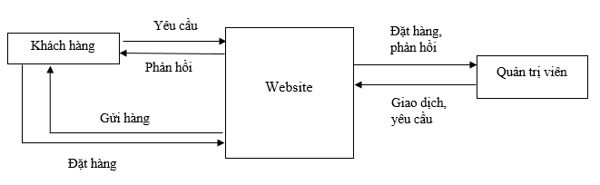

# **Kế hoạch triển khai dự án**

## ***Các ràng buộc của dự án***

* Thời gian: 7 tuần thực hiện dự án.
* Nhân lực: 5 thành viên thực hiện dự án.
* Chi phí: 50 triệu.

## ***Kế hoạch triển khai dự án***

## Giai đoạn 1: Khảo sát và phân tích: Nghiên cứu thị trường để xác định xu hướng thị trường, phân tích các kỹ thuật và yêu cầu để thực hành dự án.

## Giai đoạn 2: Thiết kế:

## Thiết kế giao diện website:

## Phía người dùng: Đăng ký, đăng nhập, danh mục sản phẩm, tìm kiếm, tư vấn, thanh toán trực tuyến, giới thiệu hướng dẫn sử dụng, chi tiết mặt hàng.

## Phía quản trị viên: Đăng nhập, quản lý người dùng, quản lý mặt hàng, quản lý đơn hàng, chăm sóc khách hàng, hóa đơn.

## Thiết kế cơ sở dữ liệu

## Thiết kế nội dung website

## Code chức năng, tính năng website

## Giai đoạn 3: Kiểm thử:

## Kiểm thử chức năng

## Kiểm thử hiệu năng

## Kiểm thử bảo mật

## Giai đoạn 4: Triển khai:

## Cài đặt website

## Nghiên cứu giá thị trường rồi đưa ra các sản phẩm để xem phản ứng của khách hàng để hoàn thiện sản phẩm, điều chỉnh giá cả, số lượng.

## Giai đoạn 5: Bảo trì:

## Cập nhật nội dung website

## Khắc phục lỗi kỹ thuật

## Bảo mật website

# **Xác định và phân tích yêu cầu**

## ***Yêu cầu chức năng***

## Đăng nhập và đăng ký: Cho phép người dùng tạo tài khoản, đăng nhập vào tài khoản của họ và quản lý thông tin cá nhân.

## Danh mục sản phẩm: Tạo danh mục sản phẩm rõ ràng và dễ sử dụng, chia thành các loại như quần áo nam, quần áo nữ, quần áo trẻ em, phụ kiện, v.v.

## Tìm kiếm sản phẩm: Cung cấp chức năng tìm kiếm để người dùng có thể dễ dàng tìm sản phẩm theo từ khóa, mã sản phẩm hoặc thuộc tính khác.

## Lọc sản phẩm: Cho phép người dùng lọc sản phẩm theo nhiều tiêu chí như giá cả, kích thước, màu sắc, thương hiệu, v.v.

## Trang chi tiết sản phẩm: Mỗi sản phẩm nên có một trang riêng biệt với hình ảnh chất lượng cao, mô tả sản phẩm chi tiết, giá cả, kích thước, màu sắc và đánh giá từ khách hàng.

## Giỏ hàng: Cho phép người dùng thêm sản phẩm vào giỏ hàng, xem và chỉnh sửa giỏ hàng trước khi thanh toán.

## Thanh toán và đặt hàng: Cung cấp nhiều phương thức thanh toán an toàn và thuận tiện, và cho phép người dùng đặt hàng và kiểm tra tình trạng đơn hàng.

## Đánh giá và đánh giá sản phẩm: Cho phép người dùng đánh giá và viết đánh giá về sản phẩm, tạo sự tin tưởng từ phía người mua khác.

## Xác nhận đơn hàng: Gửi email xác nhận đơn hàng và cung cấp mã đơn hàng cho người dùng để theo dõi tình trạng đơn hàng.

## Tích hợp thanh toán: Kết nối với các cổng thanh toán phổ biến như PayPal, Stripe, hoặc các phương thức thanh toán khác.

## Quản lý kho: Đảm bảo rằng sản phẩm có sẵn trong kho và cập nhật tồn kho tự động khi có giao dịch.

## Hỗ trợ trả hàng và đổi trả: Cung cấp chính sách đổi trả và hoàn trả sản phẩm rõ ràng và công bằng để tạo lòng tin cho người dùng.

## Chăm sóc khách hàng: Cung cấp thông tin liên hệ và hỗ trợ khách hàng qua email, điện thoại, hoặc chat trực tuyến.

## Quản lý tài khoản: Cho phép người dùng quản lý thông tin tài khoản, đổi mật khẩu, và đặt lại mật khẩu nếu cần.

## Thống kê và báo cáo: Cung cấp báo cáo về doanh số bán hàng, lượt truy cập, và các thống kê khác để đánh giá hiệu suất kinh doanh.

## Xác thực bảo mật: Đảm bảo tính bảo mật của thông tin tài khoản và giao dịch thông qua việc sử dụng mã xác thực và các biện pháp bảo mật khác.

## Thông báo và gợi ý sản phẩm: Gửi thông báo cho người dùng về các chương trình khuyến mãi, sản phẩm mới, hoặc giảm giá dựa trên sở thích của họ.

## Chia sẻ xã hội: Cho phép người dùng chia sẻ sản phẩm yêu thích trên các mạng xã hội để tạo sự tham gia và lan truyền thông tin.

## ***Yêu cầu phi chức năng về thuộc tính chất lượng sản phẩm***

## Tốc độ và hiệu suất: Trang web cần phải nhanh chóng và ổn định. Yêu cầu về tốc độ tải trang và thời gian đáp ứng đối với các trang sản phẩm và thanh toán nên được đảm bảo.

## Thiết kế Responsive: Trang web phải có thiết kế linh hoạt để hiển thị đẹp trên các thiết bị di động, máy tính bảng, và máy tính để bàn.

## Bảo mật: Đảm bảo rằng trang web tuân thủ các tiêu chuẩn bảo mật web và bảo vệ thông tin cá nhân của người dùng.

## Khả năng mở rộng: Hệ thống nên được thiết kế để có khả năng mở rộng khi cần thiết để đáp ứng sự tăng trưởng của doanh nghiệp.

## Tích hợp xã hội: Cho phép chia sẻ sản phẩm và kết nối với các mạng xã hội khác nhau để tạo sự tham gia và tương tác từ khách hàng.

## Quản lý dữ liệu: Hệ thống cần có khả năng quản lý dữ liệu dựa trên chính sách bảo mật và quy định về bảo vệ dữ liệu cá nhân.

## Độ tin cậy và khả năng phục hồi: Đảm bảo rằng trang web có khả năng phục hồi sau sự cố, như mất dữ liệu hoặc lỗi hệ thống.

## Hỗ trợ đa ngôn ngữ: Cho phép người dùng truy cập trang web bằng nhiều ngôn ngữ khác nhau để mở rộng thị trường và đối tượng khách hàng.

## Chất lượng mã nguồn: Mã nguồn của trang web cần được viết sạch sẽ, dễ đọc và bảo trì để dễ dàng phát triển và cải thiện trong tương lai.

## Chính sách và điều khoản: Hiển thị chính sách và điều khoản sử dụng rõ ràng và dễ tiếp cận để bảo vệ cả người dùng và doanh nghiệp.

## Thực hiện kiểm tra: Đảm bảo rằng trang web đã trải qua kiểm tra kỹ thuật và kiểm tra chất lượng để đảm bảo tính ổn định và an toàn.

## Dự phòng và sao lưu: Xác định kế hoạch dự phòng dữ liệu và sao lưu định kỳ để đảm bảo an toàn dữ liệu.

## Hỗ trợ kỹ thuật: Cung cấp kênh hỗ trợ kỹ thuật dành cho khách hàng để giải quyết các vấn đề kỹ thuật và thắc mắc.

## Chức năng xác thực và quyền truy cập: Quản lý quyền truy cập cho quản trị viên, nhân viên, và người dùng cuối để đảm bảo bảo mật dữ liệu.

## ***Mô hình hoá ca sử dụng và tiến trình nghiệp vụ***

* Giới thiệu các tác nhân
* Sơ đồ ca sử dụng tổng quan, các sơ đồ ca sử dụng mức chi tiết
  + Sơ ca sử dụng tổng quan:

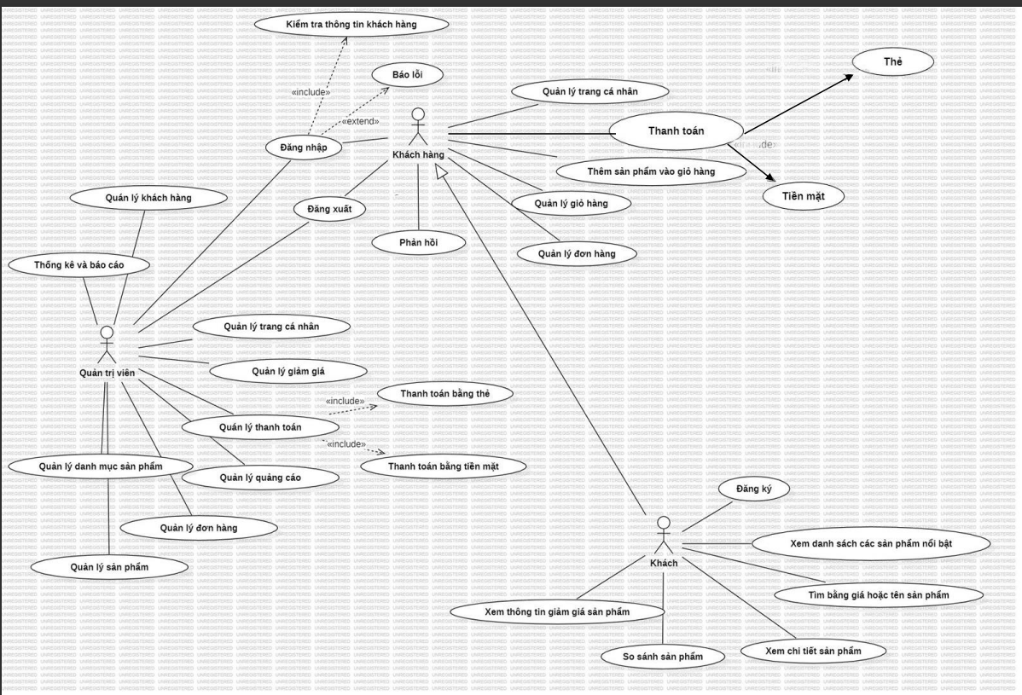

* + Sơ đồ ca sử dụng chi tiết:

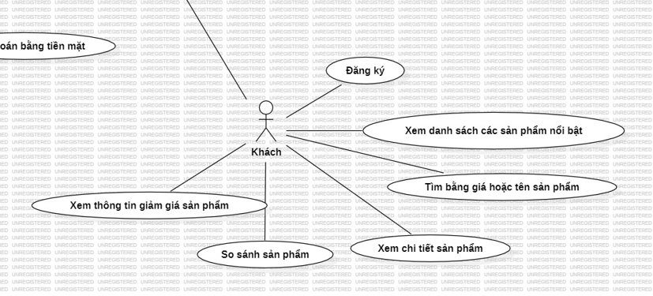

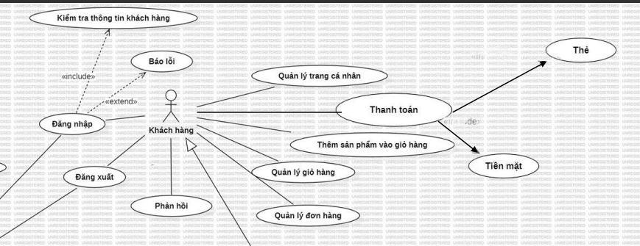

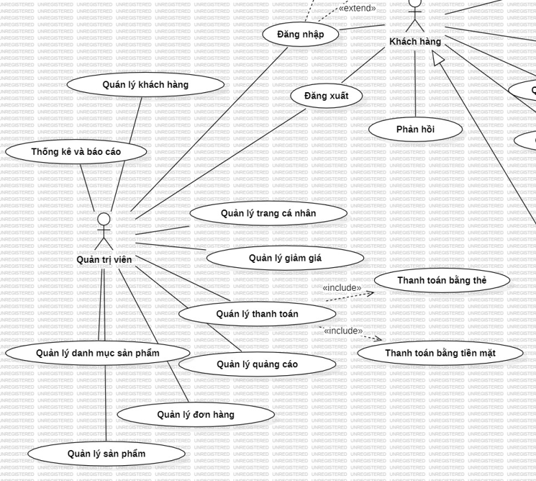

***Hình 3.xx …***

* Bảng liệt kê danh sách ca sử dụng theo mẫu

***Bảng 3.x…..***

| ***Tác nhân chính*** | ***Ca sử dụng*** |
| --- | --- |
| Khách (Guest) | 1. Đăng ký 2. Xem danh sách các sản phẩm nổi bật 3. Tìm bằng giá hoặc tên sản phẩm 4. Xem chi tiết sản phẩm 5. So sánh sản phẩm 6. Xem thông tin giảm giá sản phẩm |
| Khách hàng (Customer) | 1. Đăng nhập 2. Đăng ký 3. Đăng xuất 4. Thêm sản phẩm vào giỏ hàng 5. Quản lý giỏ hàng 6. Quản lý đơn hàng 7. Xem danh sách các sản phẩm nổi bật 8. Tìm bằng giá hoặc tên sản phẩm 9. Xem chi tiết sản phẩm 10. So sánh sản phẩm 11. Xem thông tin giảm giá sản phẩm 12. Thanh toán (thẻ hoặc tiền mặt) 13. Phản hồi |
| Quản trị viên (Admin) | 1. Đăng nhập 2. Đăng xuất 3. Quản lý trang cá nhân 4. Quản lý khách hàng 5. Quản lý giảm giá 6. Quản lý thanh toán (thẻ hoặc tiền mặt) 7. Quản lý quảng cáo 8. Quản lý đơn hàng 9. Quản lý sản phẩm 10. Quản lý danh mục sản phẩm 11. Quản lý giỏ hàng 12. Thống kê và báo cáo |

* Các mô tả ca sử dụng và tiến trình nghiệp vụ

**Tên ca sử dụng**: Khách (Guest)

**Tóm tắt**: Khách truy cập vào trang web, xem danh sách sản phẩm và chi tiết sản phẩm mà không cần đăng nhập.

Điều kiện tiên quyết: Khách biết địa chỉ trang web và có kết nối internet.

**Bước chính:**

* Khách truy cập vào trang web.
* Hệ thống hiển thị trang chủ với danh sách các sản phẩm nổi bật.
* Khách chọn xem danh sách sản phẩm theo danh mục hoặc sử dụng chức năng tìm kiếm.
* Hệ thống hiển thị danh sách sản phẩm theo yêu cầu của khách.
* Khách chọn một sản phẩm để xem chi tiết.
* Hệ thống hiển thị thông tin chi tiết của sản phẩm.

**Trình tự thay thế**: Khách chọn xem sản phẩm khác sau khi xem chi tiết một sản phẩm.

**Hậu điều kiện**: Hệ thống hiển thị thông tin chi tiết của sản phẩm mà khách đã chọn.

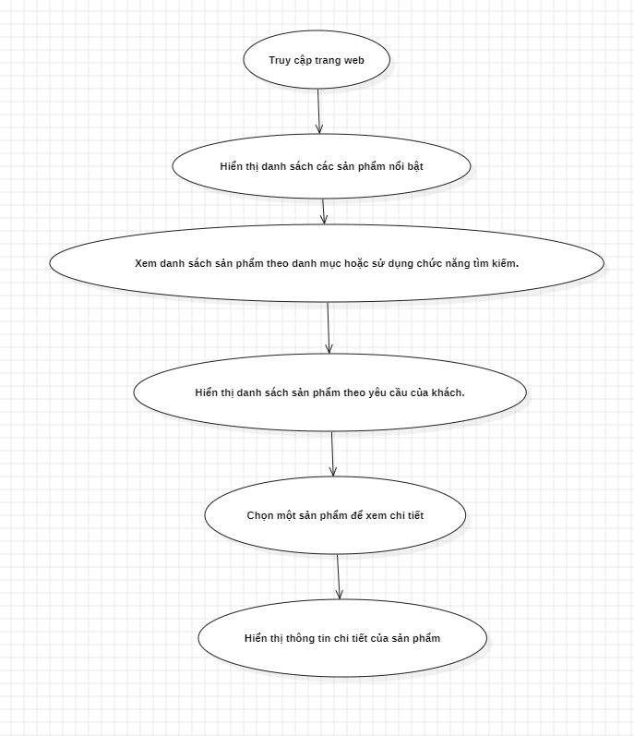

**Tên ca sử dụng**: Khách hàng xem thông tin giảm giá (Customer)

**Tóm tắt**: Khách hàng truy cập vào trang web; xem, tìm kiếm sản phẩm từ các danh mục sản phẩm khác nhau và xem các chương trình ưu đã và thông tin chi tiết ưu đãi.

**Điều kiện tiên quyết**: Khách hàng đã đăng nhập và mua đồ.

**Bước chính**:

* Hệ thống hiển thị trang chủ với danh sách các sản phẩm.
* Khách hàng chọn xem danh sách sản phẩm theo danh mục.
* Hệ thống hiển thị danh sách sản phẩm.
* Khách hàng chọn một sản phẩm để xem chi tiết và phản hồi.
* Hệ thống hiển thị thông tin chi tiết của sản phẩm và thông tin giảm giá.
* Hệ thống hiển thị đơn hàng và thanh toán.

**Trình tự thay thế**: Khách hàng chọn xem sản phẩm khác đang giảm giá sau khi xem chi tiết một sản phẩm.

**Hậu điều kiện**: Hệ thống hiển thị thông tin chi tiết của sản phẩm và thông tin giảm giá mà khách hàng đã chọn.

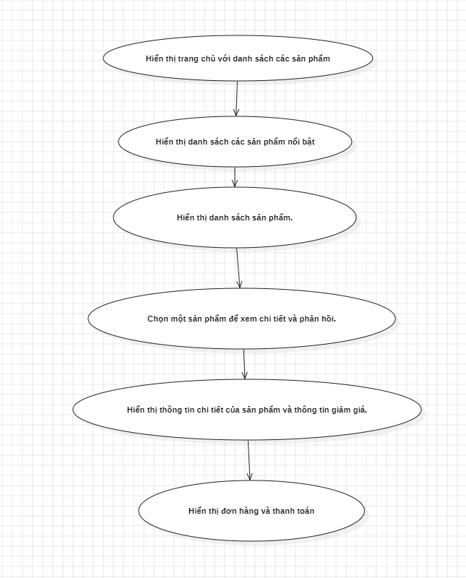

**Tên ca sử dụng**: Quản trị viên (Admin)

**Tóm tắt**: Quản trị viên truy cập vào trang quản lý, xem danh sách sản phẩm, thêm, chỉnh sửa hoặc xóa thông tin sản phẩm và quản lí danh sách khách hàng, nội dung hoạt động cửa hàng.

**Điều kiện tiên quyết**: Quản trị viên đã đăng nhập vào hệ thống và có quyền quản lý.

**Bước chính**:

* Quản trị viên truy cập vào hệ thống quản lý.
* Hệ thống hiển thị các mục quản lý (khách hàng, đơn hàng, sản phẩm,..).
* Quản trị viên truy cập vào danh mục cần quản lý.
* Hệ thống hiển thị chi tiết.
* Quản trị viên chọn thêm sản phẩm mới, chỉnh sửa thông tin sản phẩm hoặc xóa sản phẩm.
* Hệ thống cập nhật thông tin theo yêu cầu của quản trị viên và hiển thị thông báo xác nhận.

**Trình tự thay thế**: Quản trị viên chọn xem chi tiết một sản phẩm hoặc tìm kiếm sản phẩm theo tên, danh mục.

**Hậu điều kiện**: Hệ thống đã cập nhật và hiển thị thông tin sản phẩm theo yêu cầu của quản trị viên.

## ***Mô hình hoá cấu trúc***

## ***Mô hình hóa hành vi của các lớp đối tượng bằng sơ đồ trạng thái***

# **Thiết kế phần mềm**

## ***Thiết kế cơ sở dữ liệu lưu trữ***

Gợi ý: Mẫu mô tả bảng dữ liệu

**Bảng Nguoi_dung**

| **Tên thuộc tính** | **Kiểu dữ liệu** | **Độ dài** | **Khóa chính** | **Khóa ngoại** | **Cho phép null** | **Tự động tăng** | **Mô tả** |
| --- | --- | --- | --- | --- | --- | --- | --- |
| id_nguoi_dung | int | 11 |  |  |  | x | khóa chính |
| ten | varchar | 100 |  |  |  |  |  |
| email | varchar | 100 |  |  |  |  |  |
| password | varchar | 100 |  |  |  |  | mật khẩu đã mã hóa |
| sdt | int | 11 |  |  | x |  |  |
| ngay_sinh | date |  |  |  | x |  |  |
| gioi_tinh | varchar | 10 |  |  | x |  |  |
| thoi_gian | datetime |  |  |  |  |  | ngày tạo tài khoản |

**Bảng San_pham**

| **Tên thuộc tính** | **Kiểu dữ liệu** | **Độ dài** | **Khóa chính** | **Khóa ngoại** | **Cho phép null** | **Tự động tăng** | **Mô tả** |
| --- | --- | --- | --- | --- | --- | --- | --- |
| id_san_pham | int | 11 | x |  |  | x | mỗi sản phẩm có một id duy nhất |
| ten_san_pham | varchar | 255 |  |  |  |  |  |
| mo_ta | text |  |  |  | x |  |  |
| gia | int | 11 |  |  |  |  |  |
| hinh_anh | varchar | 255 |  |  | x |  | lưu địa chỉ lưu trữ ảnh trong thư mục |
| luot_mua | int | 11 |  |  |  |  |  |
| ton_kho | int | 11 |  |  |  |  | số lượng tồn kho |
| gioi_tinh | tinyint | 1 |  |  |  |  | unisex: 0 ; nữ:1 ; nam :2 |
| do_tuoi | tinyint | 1 |  |  |  |  | trẻ em : 0 ; người lớn: 1 |
| id_danh_muc | int | 11 |  | x |  |  | khóa ngoại liên kết với bảng Danh_muc |

**Bảng Mau_sac**

| **Tên thuộc tính** | **Kiểu dữ liệu** | **Độ dài** | **Khóa chính** | **Khóa ngoại** | **Cho phép null** | **Tự động tăng** | **Mô tả** |
| --- | --- | --- | --- | --- | --- | --- | --- |
| id_mau_sac | int | 11 | x |  |  | 1 | Khóa chính |
| ma_mau_sac | varchar | 50 |  |  |  |  | lưu bằng mã màu rgb |

**Bảng Kich_thuoc**

| **Tên thuộc tính** | **Kiểu dữ liệu** | **Độ dài** | **Khóa chính** | **Khóa ngoại** | **Cho phép null** | **Tự động tăng** | **Mô tả** |
| --- | --- | --- | --- | --- | --- | --- | --- |
| id_kich_thuoc | int | 11 | x |  |  | 1 | Khóa chính |
| kich_thuoc | varchar | 50 |  |  |  |  | Tên của kích thước, vd: S, M, L, 40, 41, 42.. |

**Bảng Chi_tiet_san_pham**

| **Tên thuộc tính** | **Kiểu dữ liệu** | **Độ dài** | **Khóa chính** | **Khóa ngoại** | **Cho phép null** | **Tự động tăng** | **Mô tả** |
| --- | --- | --- | --- | --- | --- | --- | --- |
| id_ctsp | int | 11 | x |  |  | 1 | khóa chính |
| id_san_pham | int | 11 |  | x |  |  | khóa ngoại, liên kết với bảng San_pham |
| id_mau_sac | int | 11 |  | x |  |  | khóa ngoại, liên kết với id_mau_sac bảng Mau_sac |
| id_kich_thuoc | int | 11 |  | x |  |  | khóa ngoại, liên kết với bảng Kich_thuoc |

**Bảng Quan_ly_san_pham**

| **Tên thuộc tính** | **Kiểu dữ liệu** | **Độ dài** | **Khóa chính** | **Khóa ngoại** | **Cho phép null** | **Tự động tăng** | **Mô tả** |
| --- | --- | --- | --- | --- | --- | --- | --- |
| id_qly_sp | int | 11 | x |  |  | x | khóa chính |
| id_san_pham | int | 11 |  | x |  |  | khóa ngoại liên kết với bảng San_pham |
| ten_san_pham | varchar | 50 |  |  |  |  | tên sản phẩm |
| so_luong | int | 11 |  |  |  |  | số lượng hàng tồn kho |
| ngay_nhap | date |  |  |  |  |  | shời điểm tạo sản phẩm |
| gia_nhap | int | 11 |  |  |  |  | giá sản phẩm |
| ngay_cap_nhat | date |  |  |  |  |  | thời điểm cập nhật sản phẩm |

**Bảng Danh_muc**

| **Tên thuộc tính** | **Kiểu dữ liệu** | **Độ dài** | **Khóa chính** | **Khóa ngoại** | **Cho phép null** | **Tự động tăng** | **Mô tả** |
| --- | --- | --- | --- | --- | --- | --- | --- |
| id_danh_muc | int | 11 | x |  |  | x | mỗi danh mục là một khóa duy nhất |
| ten_danh_muc | char | 50 |  |  |  |  | vd: Áo len, Quần Jean |

**Bảng Quan_ly_danh_muc**

| **Tên thuộc tính** | **Kiểu dữ liệu** | **Độ dài** | **Khóa chính** | **Khóa ngoại** | **Cho phép null** | **Tự động tăng** | **Mô tả** |
| --- | --- | --- | --- | --- | --- | --- | --- |
| id_qly_dmuc | int | 11 | x |  |  | x |  |
| id_danh_muc | int | 11 |  |  |  |  | khóa ngoại liên kết tới bảng Danh_muc |
| mo_ta_danh_muc | text | 255 |  |  |  |  |  |
| ten_danh_muc | varchar | 50 |  |  |  |  |  |

**Bảng Don_hang**

| **Tên thuộc tính** | **Kiểu dữ liệu** | **Độ dài** | **Khóa chính** | **Khóa ngoại** | **Cho phép null** | **Tự động tăng** | **Mô tả** |
| --- | --- | --- | --- | --- | --- | --- | --- |
| id_don_hang | int | 11 | x |  |  | x | khóa chính |
| id_nguoi_dung | int | 11 |  | x |  |  | khóa ngoại liên kết bảng Nguoi_dung |
| tong_tien | int | 11 |  |  |  |  | tổng tiền của đơn hàng |
| thoi_gian | datetime |  |  |  |  |  | ngày tạo đơn hàng |
| trang_thai | tinyint | 1 |  |  |  |  | chờ xác nhận: 1 ; đã xác nhận: 2 ; đang vận chuyển :3 ; giao thành công: 4 ; hủy: 0 |

**Bảng Chi_tiet_don_hang**

| **Tên thuộc tính** | **Kiểu dữ liệu** | **Độ dài** | **Khóa chính** | **Khóa ngoại** | **Cho phép null** | **Tự động tăng** | **Mô tả** |
| --- | --- | --- | --- | --- | --- | --- | --- |
| id_ctdh | int | 11 | x |  |  | x | khóa chính |
| id_don_hang | int | 11 |  | x |  |  | khóa ngoại liên kết bảng Don_hang |
| id_san_pham | int | 11 |  | x |  |  | khóa ngoại liên kết bảng San_pham, lưu id các sp trong đơn hàng |
| so_luong | int | 11 |  |  |  |  | số lượng của mỗi sản phẩm |
| gia | int | 11 |  |  |  |  | tổng giá mỗi sản phẩm |

**Bảng Danh_gia**

| **Tên thuộc tính** | **Kiểu dữ liệu** | **Độ dài** | **Khóa chính** | **Khóa ngoại** | **Cho phép null** | **Tự động tăng** | **Mô tả** |
| --- | --- | --- | --- | --- | --- | --- | --- |
| id_danh_gia | int | 11 | x |  |  | x |  |
| id_nguoi_dung | int | 11 |  | x |  |  | khóa ngoại liên kết với bảng Nguoi_dung |
| id_san_pham | int | 11 |  |  |  |  | khóa ngoại liên kết id_san_pham bảng  San_pham đã mua hàng |
| noi_dung | text |  |  |  |  |  |  |
| diem_danh_gia | tinyint | 1 |  |  |  |  | vd:1, 2, 3, 4, 5 |

## ***Thiết kế giao diện người dùng***

Thiết kế trên Microsoft Powerpoint: [thietkeshop.pdf](https://drive.google.com/file/d/1vYSTFTKC4-yN6qgX8sZ9UEOm28i94d3K/view?usp=sharing)

*4.2.1.* ***Trang đăng kí / đăng nhập***

**Mô tả:**

* Trang đăng ký hiển thị lời chào, nút đăng nhập ngay bên dưới. Ở bên ô mục nhập dữ liệu cần tạo tài khoản như họ tên, email, mật khẩu, xác nhận mật khẩu và nút đăng ký.
* Trang đăng nhập hiển thị lời chào, nút đăng ký bên dưới để bắt đầu tạo tài khoản.Ở bên có mục ô nhập email và mật khẩu.

**Chú thích:**

* Trong trang đăng kí nếu đã có tài khoản thì click vào nút đăng nhập bên dưới lời chào để bắt đầu đăng nhập.
* Trong trang đăng nhập nếu chưa có tài khoản thì click vào nút đăng ký bên dưới lời chào để bắt đầu nhập thông tin đăng ký tài khoản.
* Sau khi hoàn thành sẽ dẫn đến trang chủ của trang web.

***4.2.2. Trang chủ***

**Mô tả**:

* Giao diện chia làm 4 phần riêng biệt thanh điều hướng, banner, mục các sản phẩm và chân trang.
  + Thanh điều hướng: Bao gồm logo , tên shop, các mục phân loại theo sản phẩm , thanh tìm kiếm, và giỏ hàng.
  + Banner: hiển thị một hình ảnh lớn trước màn hình về chủ đề sản phẩm mà shop hướng tới, mẫu mã mới cập nhật hay sự kiện nổi bật sắp diễn ra.
  + Mục sản phẩm: Hiển thị các ô bên trong hiển thị những sản phẩm hay người mẫu mặc sản phẩm của shop. Bên dưới hiển thị giá thành, mức độ đánh giá của khách hàng mua trước và ,xem chi tiết sản phẩm hoặc thêm vào giỏ hàng.
  + Chân trang: Nơi ghi những thông tin về cửa hàng, thông tin, địa chỉ liên hệ. Bản quyền của shop. Điều khoản hỗ trợ khách hàng.

**Chú thích**

* Trên thanh điều hướng khi click vào sẽ dẫn người dùng đến trang mà thẻ điều hướng trỏ đến.
* Mục giỏ hàng: khi khách hàng click vào biểu tượng sẽ hiện ra 1 cửa sổ hiển thị những sản phẩm đã được thêm sản phẩm vào giỏ sẽ được lưu trữ trong đây bằng cách ấn vào nút thêm vào giỏ trong các thẻ sản phẩm.
* Thanh tìm kiếm sẽ tìm kiếm những gì được nhập vào trong nó
* Mục sản phẩm có thể xem chi tiết sản phẩm bằng cách click vào hình và sẽ chuyển người dùng đến trang xem chi tiết sản phẩm.
* Chân trang người dùng sẽ không được chỉnh sửa hay thao tác ở đây.

***4.2.3. Danh sách sản phẩm***

Gồm một phần ảnh và 1 phần danh sách các sản phẩm bên dưới.

* Phần ảnh: Gồm loạt các ảnh mẫu thời trang mới nhất đang được ra mắt hoặc bán chạy . Chuyển tiếp khi click vào mũi tên chuyển .
* Phần danh sách: gồm những ô mục chứa ảnh sản phẩm, giá, độ đánh giá và xem , thêm vào giỏ của từng sản phẩm một.

***4.2.4. Xem chi tiết sản phẩm***

**Mô tả**

* Hiển thị một hình ảnh lớn về sản phẩm mà người dùng click xem chi tiết.
* Bên phải hình hiển thị tên , mã sản phẩm, lựa chọn kích cỡ, số lượng , màu sắc, mô tả của sản phẩm.
* Bên dưới còn có mục chọn số lượng và click thêm vào giỏ hàng.
* Dưới mục sản phẩm xem chi tiết , trang còn hiển thị thêm những sản phẩm có liên quan tới sản phẩm người dùng đang xem.
* Các mục hiện như những ô mục sản phẩm nói trên.

**Chi tiết**

* Người dùng có thể lựa chọn màu sắc, kích cỡ sản phẩm mà mình muốn mua trong ô màu sắc và size.
* Có thể chọn số lượng sản phẩm muốn mua ở mục số lượng.

***4.2.5. Trang tài khoản cá nhân***

**Mô tả**

* Hiển thị avatar của tài khoản bên trái.
* Hiển thị thông tin về tài khoản, tên, gmail, số điện thoại, ghi chú.

**Chú thích**

* Người dùng có thể thay đổi ảnh đại diện bằng cách ấn vào hình và chọn hình mới.
* Người dùng cũng có thể thay đổi thông tin trực tiếp trên các mục hiện.

***4.2.6. Trang thanh toán***

**Mô tả**

* Hiển thị mã đơn hàng trên cùng
* Hiển thị hình nhỏ sản phẩm, tên, kích cỡ , màu sản phẩm đã mua.
* Giá hiển thị bên phải
* Hiển thị tổng sản phẩm, phí vận chuyển, mã giảm giá và tổng sau khi đã áp dụng mã giảm giá.
* Ô bên phải hiện ghi chú của khách hàng gửi cho người gửi.
* Hiển thị địa chỉ, số điện thoại của người nhận hàng.
* Dưới cùng là mục thanh toán.

**Chú thích**

* Người dùng dùng có thể thao tác ở mục thêm ghi chú, địa chỉ, số điện thoại của người nhận hàng.Sau khi hoàn tất các thủ tục người dùng chỉ cần ấn nút thanh toán.

***4.2.7. Trang phương thức thanh toán***

**Mô tả**

* Người dùng có thể lựa chọn phương thức thanh toán bằng thẻ hoặc khi nhận hàng.

**Chú thích**

* Khi chọn thanh toán bằng thẻ người dùng sẽ phải nhập số tài khoản thẻ ngân hàng, ngày hết hạn, CCCD, Họ tên chủ thẻ.
* Hoặc chọn thanh toán khi nhận hàng chỉ việc click vào ô.
* Khi chọn xong chỉ cần bấm nút thanh toán là đã mua hàng thành công.

# **Lập trình cài đặt**

## ***Môi trường cài đặt và công cụ hỗ trợ***

1. **Ngôn ngữ lập trình:**
   * **Front-end:** HTML, CSS, JavaScript
   * **Back-end:** PHP, JavaScript
2. **Cơ Sở Dữ Liệu:**
   * **MySQL**
3. **Framework:**
   * **Bootstrap**
   * **Owl Carousel**
   * **Font Awesome**
   * **Bootstrap Icon**

**Công Cụ Hỗ Trợ:**

1. **Trình Quản Lý Phiên Bản:**
   * **Git:** Theo dõi và quản lý mã nguồn.
2. **Môi Trường Phát Triển (IDE):**
   * Visual Studio Code
   * Sublime Text
3. **Trình Duyệt Web:**
   * **Chrome,Microsoft Edge:** Kiểm tra và debug trang web trên nhiều trình duyệt khác nhau.
4. **Công Cụ Debug và Testing:**
   * DevTools
5. **Cơ Sở Dữ Liệu:**
   * **phpMyAdmin**
6. **Công Cụ Thiết Kế Giao Diện:**
   * **PowerPoint**
7. **Công Cụ Quản Lý Dự Án:**
   * **Git:** Quản lý công việc và tiến độ dự án.

## ***Kết quả cài đặt***

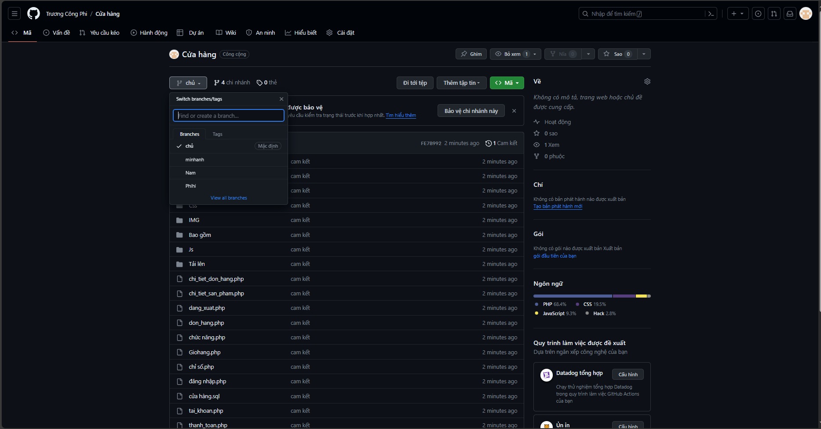

# **Kiểm thử phần mềm**

## ***Kế hoạch kiểm thử***

***6.1.1 Mục tiêu***

Mục tiêu của kế hoạch kiểm thử trong dự án website bán hàng là đảm bảo website đáp ứng các yêu cầu kỹ thuật và nghiệp vụ đã được xác định, cũng như không có lỗi kỹ thuật.

***6.1.2 Phạm vi***

Kế hoạch kiểm thử bao gồm các hoạt động kiểm thử sau:

* Kiểm thử chức năng: Kiểm tra tính chính xác, đầy đủ và khả năng sử dụng của các chức năng trên website.
* Kiểm thử hiệu năng: Kiểm tra khả năng đáp ứng của website với lưu lượng truy cập cao.
* Kiểm thử bảo mật: Kiểm tra khả năng bảo mật của website khỏi các mối đe dọa từ bên ngoài.

*Các bước thực hiện:*

Kế hoạch kiểm thử được thực hiện theo các bước sau:

* Phân tích yêu cầu: Phân tích các yêu cầu kỹ thuật và nghiệp vụ đã được xác định để xác định các trường hợp kiểm thử cần thực hiện.
* Thiết kế trường hợp kiểm thử: Thiết kế các trường hợp kiểm thử dựa trên các yêu cầu đã phân tích.
* Thực hiện kiểm thử: Thực hiện kiểm thử theo các trường hợp kiểm thử đã thiết kế.
* Xác nhận lỗi: Xác nhận các lỗi phát hiện được trong quá trình kiểm thử.
* Khắc phục lỗi: Khắc phục các lỗi phát hiện được.
* Kiểm thử lại: Thực hiện kiểm thử lại các trường hợp kiểm thử bị lỗi sau khi đã khắc phục lỗi.

***6.1.3 Nguồn lực***

* Kế hoạch kiểm thử cần xác định các nguồn lực cần thiết cho việc kiểm thử, bao gồm:
  + Nhân sự kiểm thử: 2 thành viên.
  + Thời gian kiểm thử: 1 tuần.

Ví dụ trường hợp kiểm thử:

Dưới đây là một ví dụ về trường hợp kiểm thử chức năng:

Tên trường hợp kiểm thử: Kiểm tra tính chính xác của chức năng đặt hàng

Mô tả :

* Truy cập vào website
* Chọn sản phẩm cần mua
* Thêm sản phẩm vào giỏ hàng
* Nhập thông tin người mua hàng
* Chọn phương thức thanh toán
* Nhấn nút "Đặt hàng"
* Kết quả mong đợi:

Website hiển thị trang xác nhận đơn hàng

Thông tin đơn hàng được hiển thị chính xác

## ***Các trường hợp thử nghiệm***

1. Nếu người dùng tìm kiếm không có kết quả:

* Thông báo lỗi: Website hiển thị thông báo “Không tìm thấy kết quả!” , website gợi ý các từ khóa tương tự hoặc hiển thị các sản phẩm phổ biến.
* Chọn sản phẩm trong từ khóa tương tự: Người dùng chọn sản phẩm với từ khóa tương tự hoặc các sản phẩm phổ biến được gợi ý.
* Xác nhận sản phẩm mới: Người dùng chọn sản phẩm, thêm vào giỏ hàng và tiếp tục quá trình mua hàng.

1. Nếu người dùng thêm sản phẩm vào giỏ hàng không hợp lệ:

* Thông báo lỗi: Website hiển thị thông báo lỗi cụ thể:”Số lượng không hợp lệ” hoặc “Chưa chọn size” và cho người dùng quay lại liên kết để thực hiện lại.
* Chọn lại số lượng và chọn size: Người dùng chọn lại số lượng và chọn size.
* Xác nhận sản phẩm được thêm vào giỏ hàng: Người dùng thêm sản phẩm vào giỏ hàng và tiếp tục mua hàng.

1. Nếu người dùng sai tên đăng nhập hoặc quên mật khẩu

* Thông báo lỗi: Website hiển thị thông báo lỗi: “Sai tên đăng nhập hoặc mật khẩu”, hiển thị gợi ý đăng nhập bằng email đăng ký
* Đăng nhập lại bằng email đăng ký: Người dùng đăng nhập bằng email đăng ký và nhập mã được gửi về email để đăng nhập.
* Xác nhận đăng nhập thành công: Khách hàng đăng nhập được và tiếp tục quá trình mua hàng